项目名称：瓮福协同供应链项目
文档编号：NC-M222-M-SCM-03


瓮福集团管理信息化系统项目
供应链解决方案
计量接口（汽车）


用友软件股份有限公司
2010年12月
此文档为保密文档，未经用友软件股份有限公司书面同意，不得向任何单位或个人提供、转让本文档中的任何内容，用友软件股份有限公司将保留对泄漏文档内容的起诉权
用友NC系统与电子采购平台接口方案

需求
- 将NC的请购单导入到电子采购平台
- 将K/3的采购合同导入到NC

方案内容
- 实现示意图

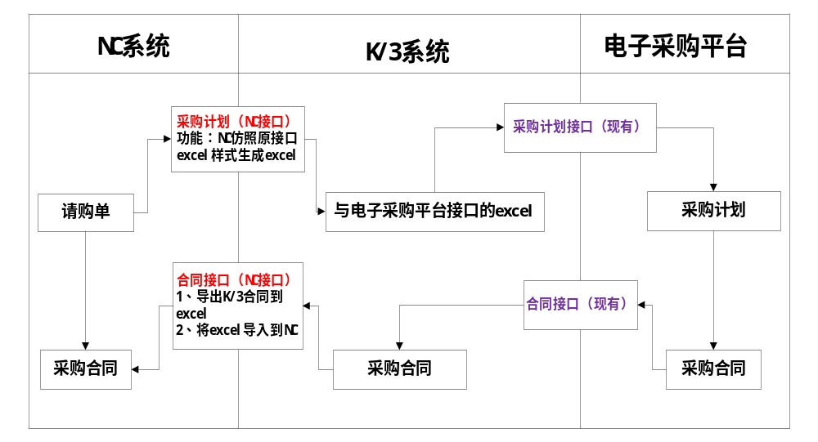
- 请购单到电子采购平台
请购单从电子采购平台导出excel（K/3与电子采购平台接口样式），其中参照存货、客商、部门、人员对照表将NC编码转换为K/3的编码

- 合同从K/3到NC
合同从K/3手工导出到Excel，再将Excel导入到NC；其中参照存货、客商、部门、人员对照表将K/3编码转换为NC的编码
- 编码参照方案
- 功能
实现客商、存货、部门、人员编码K/3与NC的参照
- 数据参照表结构
字段名称 | 字段说明 | 是否主键
Pk_Consult | 主键 | Y
NCcode | NC编码 | N
K3code | K3编码 | N
CodeTtpe | 编码类型 | N

- 注意
- 如果NC中新增编码，要同时在K3、电子采购平台与对照表中新增；
- 如果NC中的编码进行修改，要修改对照表的修改；
- 如果电子采购平台中新增编码，要同时在NC、K3、对照表中新增编码

